VROČINSKI VALOVI V MARIBORU V OBDOBJU 1961-2018

Igor Žiberna
Dr., prof. geografije in zgodovine, izr.prof.
Oddelek za geografijo
Filozofska fakulteta
Koroška cesta 160, SI - 2000 Maribor, Slovenija
e-mail: igor.ziberna@um.si

Danijel Ivajnšič
Dr., prof. geografije in biologije, doc.
Oddelek za biologijo
Fakulteta za naravoslovje in matematiko
Koroška cesta 160, SI - 2000 Maribor, Slovenija
e-mail: dani.ivajnsic@um.si

UDK: 911.2:551.583
COBISS: 1.01

Izvleček
Vročinski valovi v Mariboru v obdobju 1961-2018
V članku smo obravnavali stanje in trende pogostosti pojavljanja vročinskih valov, njihovega trajanja in intenzivnosti v Mariboru na osnovi podatkov meteorološke postaje Maribor-Tabor v obdobju 1961-2018. Rezultati kažejo, da vse tri komponente kažejo izazit pozitivni trend. Izstopajo predvsem trendi števila vročinskih valov in njihove intenzivnosti, medtem ko se povprečna dolžina trajnja sicer povečuje, a ne tako izrazito. Lokalne razlike v intenzivnosti mestnega toplotnega otoka v času vročinskih valov smo prikazali tudi z metodo daljinskega zaznavanja in sicer na osnovi posnetkov satelita Landsat 8, ki prikazujejo temperaturo površja.
Ključne besede
vročinski val, mestni toplotni otok, kakovost bivalnega okolja, Maribor

Abstract
Heat waves in Maribor between 1961-2018
The article discusses the state and trends in the frequency of occurrence of heat waves, their duration and intensity in Maribor, based on data from the meteorological station Maribor-Tabor in the period 1961-2018. All three indicators show a clear positive trend. Particularly severe are trends in heat wave frequency and intensity. The average length of heat waves in Maribor is increasing as well, but the trend is less pronounced. Some local differences in the intensity of the urban heat island phenomenon during a heatwave period in Maribor were detected by applying remotely sensed data and the resulting land surface temperature variable from the Landsat 8 satellite.
Keywords
Heat wave, urban heat island, urban environment living quality, Maribor

Uredništvo je članek prejelo 1.12.2018
1. Uvod

Demografske ocene govorijo, da danes več kot polovico svetovnega prebivalstva že prebiva v mestnem okolju. Po podatkih OZN je leta 1950 v mestih živelo 29,1 % vsega prebivalstva. Ta delež se je do leta 2010 dvignil na 50,6 % in po napovedih bi naj do leta 2050 v urbanih okoljih živelo že 68 % vsega svetovnega prebivalstva. V Severni Ameriki kot najbolj urbanizirani celini je leta 2018 v mestih živelo 82 % prebivalcev, v Južni Ameriki 81%, v Evropi 74 %, v Aziji okoli 50 %, v Afriki pa 43 %. V Tokiju je leta 2018 živelo 37 milijonov prebivalcev, v New Delhiju 29 milijonov, Šanghaju 26 milijonov, Mexico Cityju in Sao Paolu pa po 22 milijonov prebivalcev. Po ocenah bi naj do leta 2030 na svetu obstajalo 43 mest z nad 10 milijonov prebivalcev (Medmrežje 1). Velika gostota prebivalstva v gosto pozidanih območjih, umetno proizvedena energija in spremenjena energijska in vodna bilanca bodo v prihodnosti krojile okolje večine prebivalstva našega planeta.

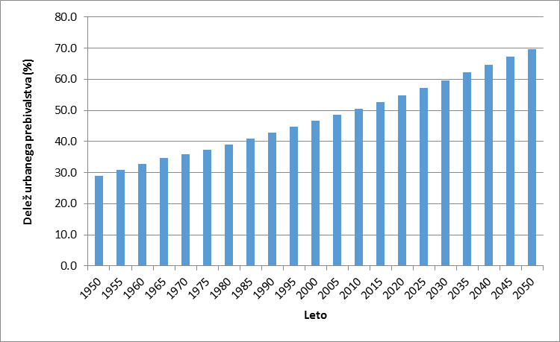

Slika 1: Spreminjanje deleža mestnega prebivalstva na našem planetu med leti 1950 in 2050.
Vir: Medmrežje 3.

Vegetacijski pokrov v urbanih območjih lahko obravnavamo v dvojni optiki. Po eni strani zelene površine v mestih blažijo pretirane vplive mestnega toplotnega otoka (ob tem imajo pomemben samočistilni učinek, saj nase vežejo nekatera onesnaževala) in zaradi evapotranspiracije povečujejo vlažnost zraka. Zelene površine v mestih modificirajo tudi energijsko bilanco mesta, saj za transpiracijo porabljajo energijo v obliki toka latentne toplote, zaradi česar so zelene površine hladnejše od pozidane okolice. Po drugi strani pa je vegetacija v mestih pod vplivom vzajemnega učinkovanja globalnega segrevanja in vpliva mestnega toplotnega otoka, zaradi česar se spreminjajo začetki fenofaz in dolžine rastne ter vegeatcijske dobe. Študije so pokazale, da je vegetacijska doba v mestih za dober teden daljša kot v ruralni okolici (Žiberna 2006, 95). V nekaterih srednjeevropskih mestih, v katerih so potekale analize nastopa fenofaz nekaterih rastlin so ugotovili, da te nastopajo za 6 do 10 dni pred tistimi v okolici mest (Roetzer et al. 2000).

Specifična raba tal v mestu (večji delež betonskih in asfaltnih površin na račun z vegetacijo poraslih tal) pomembno modificira energijsko bilanco mesta. Beton ima v primerjavi z vlažnimi tlemi tudi do šestkrat večjo toplotno prevodnost (konduktivnost) in skoraj dvakrat večjo toplotno kapaciteto (Oke 1990, 259), zato se podnevi počasi segreva, ponoči pa počasi ohlaja. Prav ta lastnost močno vpliva na dnevni režim razlik v temperaturi zraka med mestom in okolico. Pri določanju termičnih lastnosti materialov v urbanem okolju pogosto uporabljamo tudi termično difuzivnost. Umetni materiali, ki jih pogosteje najdemo v urbanih okoljih imajo v splošnem višjo termično difuzivnost.

Mesto s svojimi pozidanimi površinami deluje kot termoakumulacijska peč, ki čez dan absorbira kratkovalovno sevanje Sonca, nato pa v nočnem in jutranjem času samo oddaja dolgovalovno sevanje v ohlajeno okolico. Temperaturne razlike med mestom in okolico so zato najvišje v času nastopa minimalnih temperatur (Žiberna 1996). Fezer (1994, str. 53-54) govori tudi o letnem režimu intenzivnosti nastajanja mestnega toplotnega otoka. Medtem ko mesta v subpolarnih območjih beležijo najintezivnejši razvoj mestnega toplotnega otoka v zimskih mesecih, je v submediteranskih mestih ta najbolj razvit v poletnih mesecih. Kontinentalni del Evrope, še zlasti Panonska nižina z obrobjem kaže, da je mestni toplotni otok običajno najbolj razvit pozimi.

Manj z vegetacijo poraslih površin pomeni tudi manjšo evapotranspiracijo s tem pa tudi manj porabljene latentne energije, kar dviga temperaturo zraka podnevi in blaži pretirano ohlajanje ponoči. Končni rezultat omenjenega je večji prebitek v energijski bilanci mesta v primerjavi s tisto v okolici. Ena najbolj vidnih posledic tega je nastanek "mestnega toplotnega otoka". Energijsko bilanco spreminja tudi človek, ki s svojo aktivnostjo v mestu (ogrevanje, industrija, promet) vnaša energijo v ozračje. V ozračje vnaša tudi materijo, predvsem v obliki onesnaževal in vodne pare. Prašni delci tudi modificirajo energijsko bilanco, saj manjšajo delež direktnega, večajo pa delež difuznega sončnega obsevanja. Regionalna klima z vremenskimi tipi, relief ter antropogeni dejavniki so torej vzrok za lokalne spremembe v energijski bilanci, spremembe v vodni bilanci, spremembe v sestavi zraka, spremembe v kroženju zraka in končno spremembe v vrednostih klimatskih elementov, kar vodi v oblikovanje specifičnih klimatskih razmer v mestu, t.j. do "mestne klime" (Žiberna 2006, 82-84).

V prihodnosti lahko zlasti v poletnih mesecih ob anticiklonalnih vremenskih situacijah pričakujemo vedno pogostejša obdobja z velikimi toplotnimi obremenitvami. Zato bo prilagajanje nanje nujno tudi v manjših naseljih z zgoščeno pozidavo. Evropska okoljska agencija predlaga tri vrste ukrepov prilagajanju vedno pogostejšim toplotnim obremenitvam v naseljih: sive (kakovostna izolacija stavb, uporaba zunanjih žaluzij ali polken na oknih, pasivno hlajenje stavb, urbanistično zasnovo, ki omogoča prevetrenost), zelene (ohranjanje in širjenje zelenih površin v mestih, uvajanje zelenih zidov in zelenih streh) in mehke (ozaveščenje prebivalstva, kartiranje toplotnih otokov in monitoring) (EEA 2012, 31). Pomen preučevanja toplotnih otokov tudi v manjših naseljih je zato ključnega pomena za ozaveščanje ljudi, opozarjanje na morebitne prihajajoče toplotne obremenitve in ohranjanje kakovostnega bivalnega okolja. Po podatkih Evropske okoljske agencije je v obdobju 1991-2015 v Evropi zaradi vročinskih valov v povprečju umrlo 192 prebivalcev na milijon prebivalcev (Preglednica 1). Če odštejemo območje vzhodne Evrope, kjer največ ljudi umre zaradi zelo nizkih temperatur, so vročinski valovi daleč najpogostejši vzrok za pojav smrti med vsemi naravnimi nesrečami in za velikostni razred ali dva presegajo smrtnost zaradi ostalih naravnih nesreč. Ob vročinskem valu leta 2003 je v Evropi zaradi neposrednih posledic stresa ob visokih temperaturah umrlo 70 000 ljudi (Robine et al. 2008). Vročinski val, ki je poleti leta 2010 zajel Rusijo, je tam zaradi visokih temperatur terjal 20 000 življenj (Parsons 2002, 323; Medmrežje 4).

Preglednica 1: Število umrlih na milijon prebivalcev v regijah Evrope zaradi naravnih nesreč v obdobju 1991-2015.

Regija | Poplave in zemeljski plazovi | Obdobja zelo nizkih temperatur | Vročinski valovi | Nevihte | Požari v naravnem okolju
Vzhodna Evropa | 8,57 | 28,27 | 11,39 | 1,73 | 0,54
Severna Evropa | 0,99 | 1,67 | 11,17 | 2,48 | 0,01
Južna Evropa | 6,75 | 0,92 | 177,98 | 1,19 | 0,97
Zahodna Evropa | 2,09 | 0,89 | 191,58 | 2,79 | 0,04
EU-povprečje | 4,64 | 5,31 | 128,98 | 1,99 | 0,46
Vir: EEA, 2017.

Visoke temperature povzročajo tudi psihološki stres in povečujejo medosebne konflikte ter druge oblike patološkega ravnanja ljudi (Hsiang, Marshall, Edward 2015). Študije so pokazale, da v ZDA vsako povečanje temperature zraka za 1°C nad 15°C znižuje produktivnost za 1,7 % (Hsiang, Deryugina 2014).

Zaradi historičnih razlogov je velika večina slovenskih urbanih naselij zgoščenih, kar učinek mestnega toplotnega otoka povečuje (Medmrežje 2). Empirično je potrjeno dejstvo, da vsako gručasto naselje z nad 1000 prebivalci že oblikuje prepoznaven toplotni otok (Bonan 2008, 522). Leta 2018 je v Sloveniji v 220 naseljih z nad 1000 prebivalcev živelo kar 55,9 % prebivalstva. Večina prebivalcev Slovenije je torej tako ali drugače pod vplivom višjih temperatur zaradi segrevanja v naseljih. Dodatno k toplotnemu obremenjevanju prispevajo pozitivni trendi zaradi globalnega segrevanja. Na območju Slovenije so trendi dviga povprečne temperature zraka v 20. stoletju bili višji od evropskega povprečja in so znašali 0,34°C na desetletje, medtem ko so se na območju severovzhodne Slovenije v obdobju 1961-2016 temperature zraka dvigale z dinamiko med 0,33°C in 0,44°C na desetletje, v poletnih mesecih pa celo z dinamiko med 0,44°C in 0,59°C na desetletje (Žiberna 2017a). Prav poletni meseci z vse pogostejšimi vročinskimi valovi, ki nastopajo pretežno ob anticiklonalnih vremenskih tipih postajajo tudi v manjših naseljih vzrok za veliko toplotno obremenitev in tako vplivajo na zdravje in produktivnost prebivalstva. Bolj ogroženi so starejši in otroci, bolniki s srčno-žilnimi obolenji in obolenji dihal, diabetiki, bolniki z obolenjem ledvic, bolniki z duševnimi motnjami in nepokretni. Na njihovo ogroženost lahko dodatno vplivajo nizek socialno-ekonomski status, socialna izoliranost, slabša dostopnost do zdravstvenih storitev in nasploh slabši bivalni pogoji (Parsons 2014, 323).

Pričakujemo lahko, da se bo zaradi globalnih podnebnih sprememb do leta 2050 povečalo število s toplotno obremenitvijo povezanih smrti za 257 % (Hajat et al. 2014). Eden od splošno sprejetih kazalcev toplotne obremenitve je Universal Thermal Climate Index (UTCI). Trendi mesečnih vrednosti UTCI v obdobju 1961-2016 za 14 km oddaljeno meteorološko postajo Murska Sobota-Rakičan kaže na izrazite pozitivne trende. V treh mesecih (maj, junij, september) se zaradi višjih temperatur zraka ob anticiklonalnih vremenskih situacijah kažejo učinki zmerne toplotne obremenitve (UTCI se giblje med 27,52 in 31,05), v dveh mesecih (julij, avgust) pa učinki visoke toplotne obremenitve (UTCI se giblje med 33,24 in 33,69), kljub dejstvu, da se meteorološka postaja nahaja izven pozidanega območja (Medmrežje 5). Zaradi kombinacije dviga temperatur zraka kot posledica globalnih podnebnih sprememb v kombinaciji s pojavom mestnega toplotnega otoka lahko pričakujemo, da se bo kakovost bivalnega okolja zlasti v mestnih središčih poslabšala, kar bodo čutile predvsem že prej omenjene ranljive skupine prebivalcev. Zaradi tega je vedenje o pojavu vročinskih valov v mestih vedno večjega pomena. Temu bodo morali slediti ukrepi za blaženje previsokih temperatur v mestnih okoljih, kot so širjenje zelenih površin, ozelenjevanje streh, tam kjer je to možno in uporaba svetlejših kritin zaradi povečevanja albeda (Žiberna 2017b).

2. Metodologija

Vročinski val lahko v najširšem smislu pojmujemo kot obdobje z nadpovprečno visokimi temperaturami. Natančnejše definicije vročinskega vala temeljijo na kombiniranih kriterijih visokih temperatur v kombinaciji z visoko relativno vlago in vzajemnim neugodnim učinkom na človeško telo, ki se manifestira v slabšem počutju in ki lahko v končni fazi privede tudi smrti (Robinson 2001). Če želimo vročinski val kvantificirati, nastopijo težave, saj v različnih okoljih za opredeljevanje nastopa vročinskega vala uporabjajo neenotne kriterije. Svetovna meteorološka organizacija označuje vročinski val kot nekaj dnevno do nekaj tedensko obdobje z nadpovprečno visokimi temperaturami, katerih posledica je lahko tudi večja umrljivost ljudi (WMO 2015). V Belgiji, Luksemburgu in na Nizozemskem je vročinski val definiran kot obdobje, v katerem se maksimalne temperature zraka vsaj pet zaporednih dni dvignejo nad 25°C. Podoben kriterij uporabljajo tudi na Švedskem in Danskem (Medmrežje 6). V južni Avstraliji je vročinski val definiran kot obdobje petih zaporednih dni z maksimalno temperaturo nad 35°C (Medmrežje 7), medtem ko Avstralski urad za meteorologijo vročinski val opredeljuje kot obdobje, v katerem so vsaj trije dnevi z nadpovprečno maksimalno temperaturo zraka (Medmrežje 8). V našem primeru smo - tudi zaradi možnosti kasnejših primerjav - uporabili kriterij, kot so ga definirali Zalar, Pogačar, Črepinšek in Kajfež-Bogataj (2017), po katerem je vročinski val obdobje z najmanj petimi zaporednimi dnevi z maksimalno temperaturo vsaj 30°C.

Podatke o dnevnih maksimalnih temperturah za obdobje od 1. januarja 1961 do 31. oktobra 2018 smo za meteorološko postajo Maribor-Tabor pridobili v Uradu za Meteorologijo ARSO. V prvem koraku smo za omenjeno obdobje analizirali trende povprečnih mesečnih temperatur zraka, povprečnih maksimalnih mesečnih temperatur zraka in povprečnih minimalnih mesečnih temperatur zraka. Trende smo analizirali tudi na nivoju klimatskih letnih časov. V nadaljevanju smo za obravnavano obdobje analizirali letno število dni z maksimalno temperaturo nad 30°C, letno število dni z minimalno temperaturo nad 20°C, letno število dni s povprečno temperaturo nad 20°C in nad 25°C. Na koncu smo ugotavljali letno število dni z vročinskimi valovi (po mesecih), trajanje vročinskih valov (v številu dni) in njihovo intenzivnost. Slednje smo prikazali s povprečno maksimalno temperaturo zraka v posameznem vročinskem valu in s kumulativo maksimalnih temperatur v posameznem vročinskem valu. Rezultate analiz smo prikazali grafično, z linearno regresijo in determinacijskim koeficientom. Da bi pokazali lokalne razlike v intenzivnosti mestnega toplotnega otoka v času vročinskega vala, smo uporabili tudi metodo daljinskega zaznavanja in sicer posnetke satelita Landsat 8 v 10. in 11. kanalu, ki prikazujejo temperaturo površja (land surface temperature – LST) s prostorsko resolucijo 30m x 30m (Medmrežje 9) na območju Maribora. Temperature v obeh kanalih smo povprečili in upoštevali tudi atmosfersko korekcijo.

3. Rezultati in diskusija

3.1 Povprečne in ekstremne temperature zraka in njihovi trendi v obdobju 1961-2018
Povprečna letna temperatura na meteorološki postaji Maribor-Tabor v obdobju 1961-2018 je znašala 9,8°C, povprečna maksimalna 14,7°C, povprečna minimalna pa -3,5°C. Z vročinskimi valovi so povezane predvsem maksimalne temperature, čeprav vedno višje minimalne temperature v poletnih jutrih prav tako vplivajo na stopnjo segrevanja v popoldanskem času. Najvišje povprečne maksimalne temperature nastopajo seveda v poletnih mesecih (junij 23,4°C, julij 25,5°C, avgust 24,8°C). Poletje je tudi tisti klimatski letni čas, v katerem nastopajo najvišji pozitivni trendi povprečnih maksimalnih temperatur: v mesecih junij, julij in avgust je povprečni trend, preračunan na polstoletno obdobje znašal 1,30°C/50 let (pozimi 1,04°C/50 let, spomladi 1,09°C/50 let, jeseni pa 1,03°C/50 let, celoletno povprečje 1,11°C/50 let). Trendi maksimalnih temperatur so višji od trendov povprečnih temperatur (0,70°C/50 let) in povprečnih minimalnih temperatur zraka (0,86°C/50 let). Omenimo še naj, da se pri povprečnih temperaturah zraka najbolj segrevata pomlad (0,77°C/50 let) in poletje (0,74°C/50 let), pri povprečnih minimalnih temperaturah zraka pa poletje (0,99°C/50 let) ter zima (0,86°C/50 let). Naraščanje povprečnih in povprečnih ekstremnih temperatur na meteorološki postaji Maribor-Tabor je rezultat tako globalnega segrevanja kot lokalnega vpliva mestnega toplotnega otoka (Žiberna 2006).

Posledica zgoraj omenjenih trendov se manifestira tudi v dvigu števila dni nad danim temperaturnim pragom. Z vročinskimi valovi je najtesneje povezano število dni z maksimalno temperaturo nad 30°C. Trend znaša 0,4217 dni/leto oziroma 21,08 dni/50 let (Slika 2). Opaziti je mogoče, da je še v 60. in 70. letih prejšnjega stoletja letno število dni z maksimalno temperaturo nad 30°C nad 10 bilo redko (v 60. letih le leta 1963, v 70. letih pa leta 1971 in 1974). V 80. letih so bila tri taka leta, v 90 štiri, medtem ko po letu 2000 ni bilo leta, ko bi ne imeli vsaj deset dni z maksimalno temperaturo nad 30°. Največ takih dni je bilo leta 2003 (56), leta 2015 (40) in leta 2012 (37).

Od leta 1961 smo imeli na meteorološki postaji Maribor-Tabor skupaj 776 dni z maksimalno temperaturo nad 30°C, od tega od leta 2011 naprej 212 (ali 27,3 %), med letoma 2001 in 2010 pa 223 (ali 28,7 %). V zadnjih dveh še nepopolnih desetletjih je skupaj nastopilo kar 56,1 % vseh dni z maksimalno temperaturo nad 30°C (Slika 3). Dinamika spreminjanja torej nakazuje ne linearno, pač pa eksponantno rast takih dni. Opaziti je mogoče tudi, da se medletna nihanja v številu dni nad 30° od druge polovice 80. let povečuje, kar je pravzaprav potrditev teze, da poleg globalnega segrevanja beležimo tudi velika nihanja vremenskih in podnebnih vzorcev. Kljub temu lahko skoraj 40 % sprememb v številu dni nad 30°C pojasnimo s časovnimi spremembami.

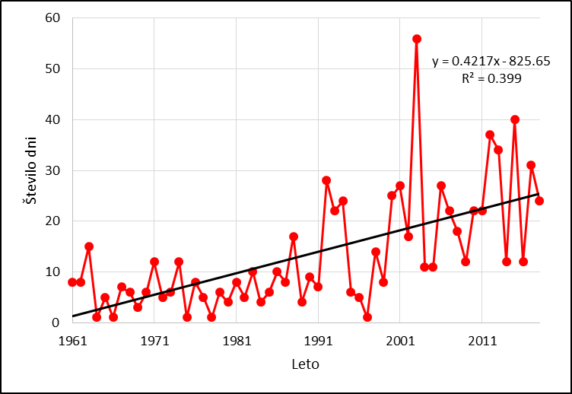

Slika 2: Trendi števila dni z maksimalno temperaturo nad 30°C na meteorološki postaji Maribor-Tabor v obdobju 1961-2018.
Vir: lastni izračuni, 2018.

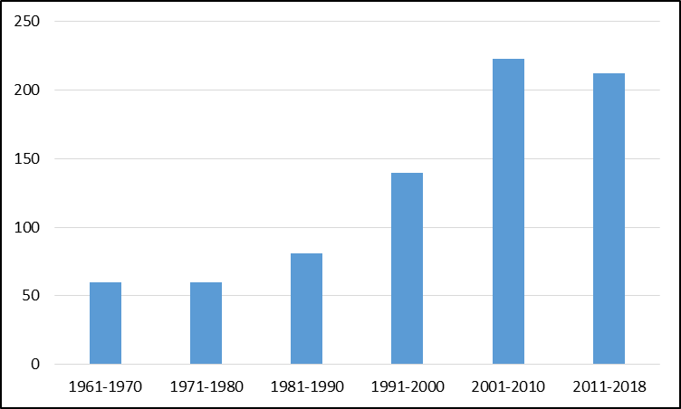

Slika 3: Število dni z maksimalnimi temperaturami nad 30°C na meteorološki postaji Maribor-Tabor v obdobju 1961-2018 po desetletjih.
Vir: lastni izračuni, 2018.

Intenzivnost vročinskih valov je pogojena tudi z manj intenzivnim nočnim ohlajanjem zraka v mestih. Omenili smo že, da gradbeni materiali, kot so beton in asfalt ponoči v obliki dolgovalovnega sevanja oddajajo čez dan akumulirano energijo, zaradi česar se v mestih minimalne temperature ob jutrih ne znižajo tako kot v nepozidani okolici mesta. Središča mest tako prično s fazo segrevanja po vzidu Sonca z višjo temperaturo kot okolica. Noči, v katerih se minimalna temperatura ne zniža pod 20°C imenujemo tudi tropske noči. Tropske noči so bile na začetku in sredi 20. stoletja, z izjemo na slovenski obali, redek pojav. V zadnjih letih pa je v nekaterih mestih to že vsakoleten pojav, tako da je ponekod trend že statistično značilen (Bertalanič et al. 2010).

V Mariboru se število dni z minimalno temperaturo višjo od 20°C viša z trendom 0,1509 dni na leto oziroma 7,5 dni/50 let, pri čemer lahko 38 % razlik v pojavljanju tropskih noči razložimo s časovnimi spremembami (Slika 4).

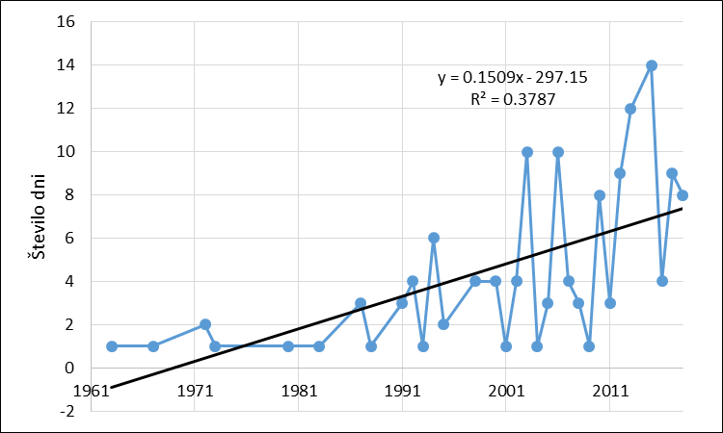

Slika 4: Trendi števila dni z minimalno temperaturo nad 20°C na meteorološki postaji Maribor-Tabor v obdobju 1961-2018.
Vir: lastni izračuni, 2018.

Tudi pri trendu številu tropski noči se nakazuje trend, ki ni linearen, pač pa eksponenten. Če smo imeli v 60. letih 20. stoletja dva pojava tropskih noči, v 70. letih pa tri, je to število v 80. letih naraslo na 6, v 90. letih pa na 24. V prvem desetletju tega tisočletja je bilo tropskih noči že 45, v tem desetletju, kjub temu, da še ni zaključeno, pa že 59. Prav tako je mogoče opaziti velika medletna nihanja števila tropskih noči. Največ, kar 14 smo jih imeli leta 2015, 12 leta 2013, po 10 pa v letih 2006 in 2003. Dejstvo, da se nočne temperature ne spustijo pod 20°C vplivajo tudi na kakovost bivalnega okolja: previsoke nočne temperature delujejo obremenilno in vplivajo na kakovost spanja.

3.2. Trendi števila vročinskih valov, dolžine trajanja in njihove intenzivnosti v obdobju 1961-2018
Število vročinskih valov v Mariboru se je od leta 1961 povečevalo. V 60. letih je prvi vročinski val nastopil med 6. in 11. julijem 1968. v 70 letih prejšnjega stoletja je bilo vročinskih valov že pet, v 80. letih pa le eden (med 10. in 16. avgustom 1988), vendar pa je potrebno pripomniti, da je bilo število dni z maksimalnimi temperaturami nad 30°C več, le da ti niso nastopal v zaporednih dnevih. V 90. letih je to število naraslo na 9. V prvem desetletju tega tisočletja je bilo to število že 14, v še nedokončanem obdobju med leti 2011 in 2018 pa že 19 (Slika 5) in z veliko zanesljivostjo lahko napovemo, da bo v tem desetletju ta številka prvič presegla število 20. Statistično se je število vročinskih valov po letu 1961 povečevalo s stopnjo za 3,5 na vsako desetletje. Kar 84 % razlik v številu vročinskih valov lahko pojasnimo s časovnimi spremembami.

Slika 5: Število vročinskih valov na meteorološki postaji Maribor-Tabor po desetletjih.
Vir: Lastni izračuni, 2018.

Poleg števila vročinskih valov se povečuje tudi njihovo trajanje (število dno v vročinskih valovih). Stopnja trenda višanja števila dni v vročinskih valovih znaša slabe štiri dni na desetletje. Zaradi velike variabilnosti le-teh zlasti v zadnjih treh desetletjih lahko le 34% razlik v številu dni v vročinskih valovih pojasnimo s časovnimi spremembami (Slika 6). V 60. letih 20. stoletja je edini vročinski val trajal šest dni, v 70. letih je bila povprečna dolžina trajanja 5,4 dni, medtem ko od 90. let naprej vročinski valovi trajajo v povprečju med 8,7 in 8,8 dni (Slika 7).

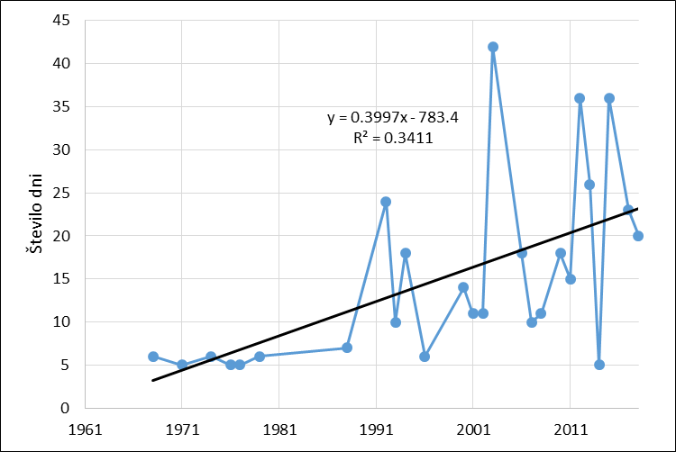

Slika 6: Število dni v vročinskih valovih na meteorološki postaji Maribor-Tabor v obdobju 1961-2018.
Vir: Lastni izračuni, 2018.

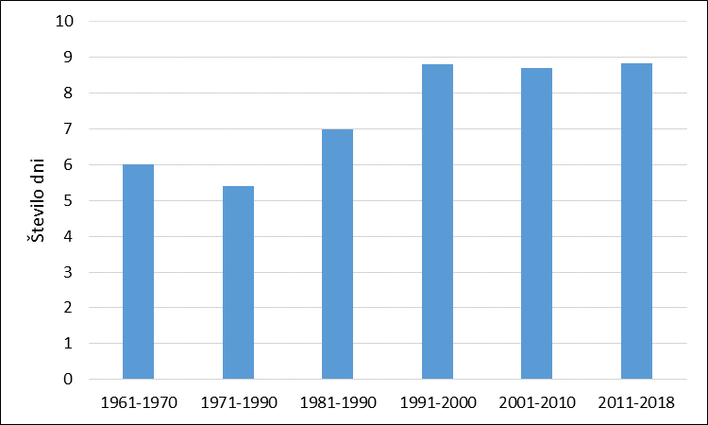

Slika 7: Povprečno trajanje vročinskega vala na meteorološki postaji Maribor-Tabor po desetletjih.
Vir: Lastni izračuni, 2018.

V Mariboru narašča tudi maksimalna temperatura v vročinskih valovih in sicer s stopnjo 0,3°C na desetletje, vendar pa znaša determinacijski koeficient le 0,1872. Povprečne maksimalne temperature v vročinskih valovih po desetletjih ne kažejo tako visokega trenda: v 60. letih 20. stoletja je znašala povprečna maksimalna temperatura v vročinskem valu 32,1°C, v prvem desetletju 21. stoletja 32,4°C, v obdobju 2011-2018 pa 32,8°C. Drugače je z absolutnimi maksimalnimi temperaturami: v vročinskih valovih v 70. letih je bila absolutna maksimalna temperatura 33,7°C in je do prvega desetletja tega stoletja narasla na 38,8°C, v obdobju 2011-2018 pa dosegla celo 40,6°C (Slika 8), kar se je zgodilo 8. avgusta 2013.

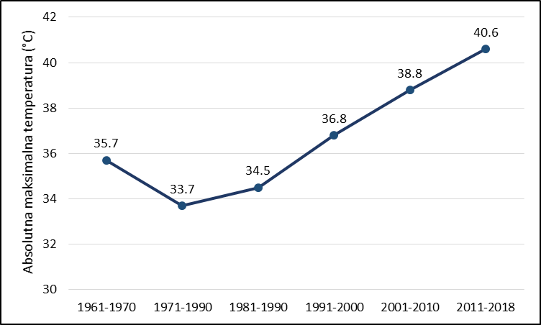

Slika 8: Absolutne maksimalne temperature v vročinskih valovih na meteorološki postaji Maribor-Tabor po desetletjih.
Vir: Lastni izračuni, 2018.

Za počutje in predvsem obremenitev pa niso pomembne samo temperature v konicah vročinskih valov, pač pa tudi njihova konsistentnost. V ta namen smo analizirali še trende kumulative maksimalnih temperatur po vročinskih valovih (vsote maksimalnih temperatur v dnevih v vročinskih valovih). Tudi tukaj je mogoče zaznati pozitivne trende (vsota maksimalnih temperatur se povečuje s stopnjo kumulative maksimalnih temperatur 13,2°C na leto, pri čemer na osnovi determinacijskega koeficienta lahko s časovnimi spremembami pojasnimo 34 % razlik v kumulativah maksimalnih temperatur zraka). Če smo imeli v 60. in 70. letih kumulative maksimalnih temperatur v vročinskih valovih okoli 200°C, so se te po letu 2000 v konicah dvignile nad 1000°C (leta 2003 celo do 1400°C), torej za en velikostni razred (Slika 9). Vendar pa je potrebno dodati tudi to, da je variabilnost vročinskih valov večja in posledično pa tudi kumulativa maksimalnih temperatur.

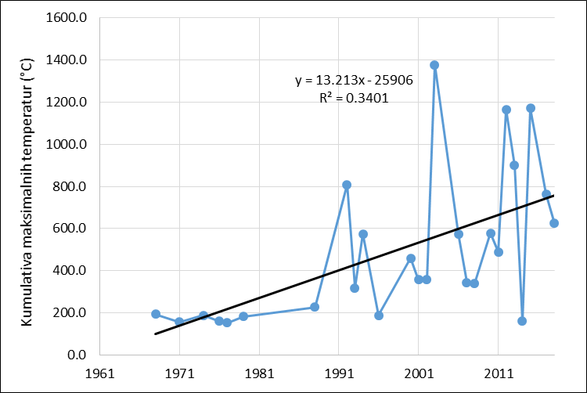

Slika 9: Kumulative maksimalnih temperatur zraka v vročinskih valovih na meteorološki postaji Maribor-Tabor v obdobju 1961-2018.
Vir: Lastni izračuni, 2018.

Vsi do sedaj omenjeni podatki so se nanašali na lokacijo meteorološke postaje Maribor-Tabor, ki se nahaja na travniški površini ob križišču Ceste proletarskih brigad in Jadranske ceste in kot taka že po dosedanjih analizah ne predstavlja dovolj reprezentativno razmer v gosteje poseljenih delih mesta (Žiberna 1996). Poleg maršrutnih meritev nam vpogled v strukturo mestnega toplotnega otoka v zadnjem času nudijo tudi satelitski posnetki v termičnem kanalu. Posnetki sicer ne kažejo temperatur zraka, pač pa temperaturo površja (lands surface temperature ali LST), ki je v visoki korelaciji s temperaturo zraka (Mutiibwa 2015). Za ponazoritev temperaturnih razmer v Mariboru smo uporabili posnetek s satelita Landast 8 v 10. in 11. kanalu in s prostorsko resolucijo 30m x 30m. Vrednosti v obeh kanalih smo povprečili in upoštevali tudi atmosfersko korekcijo. Posnetek je bil narejen 19. avgusta 2018 ob 10:45 po srednjeevropskem času, torej prvi dan tretjega vročinskega vala v tem letu v Mariboru, ki je trajal do vključno 24. avgusta 2018 (Slika 10). Posnetek v tem smislu dobro nakazuje temperaturne razmere v Mariboru, čeprav so v konicah temperature še višje.

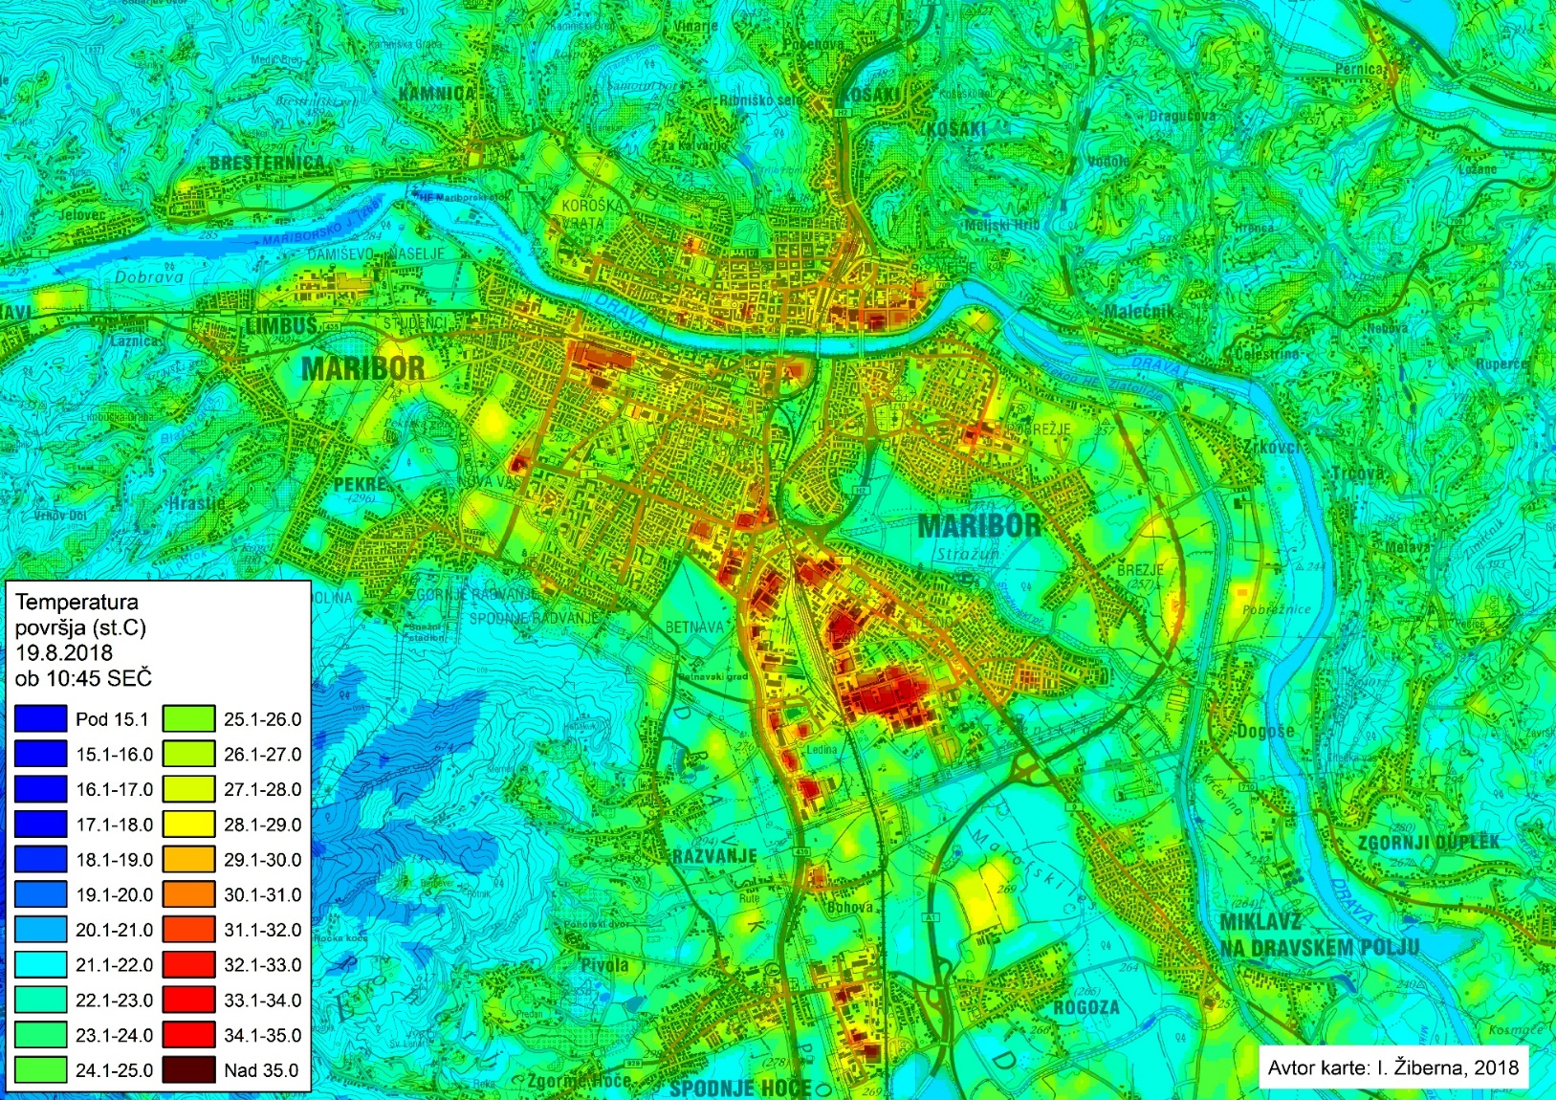

Slika 10: Temperature površja v Mariboru 19. avgusta 2018 ob 10:45 po srednjeevropskem času.
Vir: Landsat 8; lastni izračuni.
Ugotovimo lahko dokaj izrazit vzorec pojavljanja višjih temperatur površja: po pregretosti izstopajo območja z večjimi stavbami (industrija, storitvene dejavnosti in trgovski centri). Najvišje temperature površja nastopajo na območju industrijske cone Tezno v južnem delu mesta, na območju industrijske cone Melje, tik ob Dravi (stavbe Primata, Henkla, Mariborske livarne in nekdanje Tekstilne tovarne Maribor) in stavbe industrijske cone Studenci, ob koroškem kraku železniške proge. Nadalje dobro izstopajo območja večjih nakpovalnih središč: Europark (, ki oblikuje toplotni otok skupaj s kompleksom stavb Mariborske bolnišnice zahodno od Titove ceste), niz trgovskih središč vzhodno od Tržaške ceste v južnem delu mesta (v okolici stavb so tudi večja parkirišča), trgovski center Mercator in ostale trgovine s parkirišči v okolici Puhove ceste na Pobrežju, trgovski centri ob križišču Ptujske in Tržaške ceste, nov trgovski center Mercator ob Cesti Proletarskih brigad in trgovski center Qlandija z novimi trgovinami južno od njega, vse skupaj ob zahodni obvoznici. Glede na dejstvo, da se tam gradijo še novi trgovski centri in stanovanjski bloki, lahko pričakujemo, da se bo v prihodnje ta toplotni otok še okrepil. Zanimivo je, da se je po izgradnji bencinskih servisov vzhodno in zahodno od avtoceste (ta poteka vzhodno od Maribora) oblikoval nov toplotni otok, ki posebej izstopa, saj je okolica pretežno pod njivami. Po drugi strani pa zelene površine kažejo za več kot 10°C nižje temperature površja. V tem smislu kaže omeniti predvsem zajedo Stražunskega gozda in vse parkovne površine v mestih, ki nekoliko blažijo segrevanje v mestnih središčih: Mestni park, Trg generala Maistra, Slomškov trg, Magdalenski park na desnem bregu in celo Ljudski vrt z okoliškimi pomožnimi igrišči.

Toplotna obremenitev v posameznih delih mesta torej presega to, ki jo lahko identificiramo na osnovi podatkov meteorološke postaje Maribor-Tabor. V tem smislu bi - ob upoštevanju projekcij podnebnih sprememb, predvsem vedno višjih maksimalnih temperatur v času poletnih mesecev - morali intenzivneje izvajati ukrepe za omilitev le teh, s čimer bi zagotavljali znosnejše bivalne razmere za predvsem ranljivejše skupine prebivalcev Maribora. Ena od rešitev je zanesljivo širjenje deleža zelenih površin v mestu, ki bi lahko poleg blaženja ekstremnih temperatur opravljale tudi pomembno socialno in ekološko funkcijo. Bomo to v našem sistemu vrednot uspeli prepoznati kot eno od prioritet?

4. Zaključek

Mestno okolje predstavlja habitat večini svetovnega prebivalstva, zato razumevanje mehanizma le-tega predstavlja pomembno osnovo pri načrtovanju posegov v prostor v mestih. Ti naj bi omogočali kakovostno bivalno okolje ljudem v ekološkem, socialnem in ekonomskem smislu, ne da bi pri tem ogrozili načela trajnostnega razvoja. Pomembna komponenta tega okolje je podnebje, ki pa v zadnjem poldrugem stoletju doživlja pomembne spremembe na globalni in lokalni ravni: globalno segrevanje in sprememba lokalnega podnebja, zaradi oblikovanja specifične energijske bilance v mestih. Slednje je posledica spremenjene rabe tal v mestih (več asfaltnih in betonskih površin, ki imajo drugačne fizikalne lastnosti kot naravno površje) in antropogenih vnosov energije zaradi kurjenja, uporabe klimatskih naprav, prometa in industrije. V zmernih geografskih širinah zlasti v poletnih mesecih sta oba procesa vzrok za pojav vedno pogostejših vročinskih valov, ki kakovost bivalnega okolja zmanjšujejo, hkrati pa predstavljajo vedno resnejšo težavo za ranljive skupine prebivalcev (starejši, otroci, bolniki, nepokretni, socialno ogrožene skupine prebivalcev).

V članku smo obravnavali stanje in trende pogostosti pojavjanja vročinskih valov, njihovega trajanja in intenzivnosti v Mariboru na osnovi podatkov meteorološke postaje Maribor-Tabor v obdobju 1961-2018. Rezultati kažejo, da vse tri komponente kažejo izazit pozitivni trend. Izstopajo predvsem trendi števila vročinskih valov in njihove intenzivnosti, medtem ko se povprečna dolžina trajanja sicer povečuje, a ne tako izrazito.

Na lokalnem nivoju smo prepoznali območja, ki izstopajo po visokih temperaturah. Gre predvsem za močno pozidane dele na območju indsutrijskih con na Teznem, Melju in na Studencih. Po višjih temperaturah izstopajo tudi večji kompleksi nakupovalnih središč vzhodno od Tržaške ceste, na Taboru (Mercator center, Qlandija, Europark s kompleksom stavb Mariborske bolnišnice, nakupovalno središče na Pobrežju ob Puhovi cesti). Glede na dejstvo, da se bodo nekateri deli ob nakupovalnih središčih pozidali s stanovanjskimi objekti (Tabor, Pobrežje), bodo tudi ti hkrati generator in žrtev čedalje pogostejših in intenzivnejših vročinskih valov. Če želimo zagotoviti kakovostno bivalno okolje v mestu, bo prilagajanje na vročinske valove nujno pri načrtovanju poseg v prostor na območju mesta. V poštev seveda pridejo vse tri vrste ukrepov: sivi (kakovostna izolacija stavb, uporaba zunanjih žaluzij ali polken na oknih, pasivno hlajenje stavb, urbanistično zasnovo, ki omogoča prevetrenost), zeleni (ohranjanje in širjenje zelenih površin v mestih, uvajanje zelenih zidov in zelenih streh) in mehki (ozaveščenje prebivalstva, kartiranje toplotnih otokov in monitoring). Vprašanje pa je, ali bomo to prepoznali kot eno od prioritetnih nalog in v tem smislu začeli spreminjati naše vrednote.

Literatura

Bonan, G. 2008: Ecological Climatology. Concepts and Applications. Cambridge University Press. Cambridge.
Bertalanič, R., Demšar, M., Dolinar, M., Dvoršek, D., Nadbath, M., Pavčič, B., Roethel-Kovač, M., Vertačnik, G., Vičar, Z., 2010: Podnebna spremenljivost Slovenije. ARSO. Ljubljana.
EEA, 2012: Urban adaptation to climate change in Europe, EEA Report No.2/ 2012.
EEA, 2017: Climate change, impacts and vulnerability in Europe 2016. An indicator-based report. EEA Report No. 1/2017.
Emmanuel, R. 2003: Assessment of impact of land cover changes on urban bioclimate: the case of Colombo, Sri Lanka. Architectural Science Review, 46, 151-158.
Fezer, F. 1994: Das Klima der Städte. Justus Perthes Verlag, Gotha.
Gartland, L. 2008: Heat Island. Understanding and Mitigating Heat in Urban Areas. Earthscan. London.
Hajat, S., Vardoulakis, S., Heaviside, C., et al, 2014: Climate change effects on human health: projections of temperature-related mortality for the UK during the 2020s, 2050s and 2080s. Journal of Epidemiology and Community Health; 68:641-648.
Hsiang, S., Deryugina, T., 2014: Does the Environment Still Matter? Daily Temperature and Income in the United States. NBER Working Paper No. 20750.
Hsiang, S., Marshall, B., Edward, M., 2015: Climate and Conflict. Annual Review of Economics. 7 (1): 577–617.
Jonsson, P. 2004: Vegetation as an urban climate control in the subtropical city of Gaborone, Botswana. International Journal of Climatology, 24, 1307-1322.
Kladnik, R. 1988: Termodinamika. Tehniška založba Slovenije, Ljubljana.
Landsberg, H. 1981: The City Climate, Academic Press, New York.
Monteith, J.L., Unsworth, M.H., 1990, Principles Of Environmental Physics, Edward Arnold, New York.
Mutiibwa, D., Strachan, S., Albright, T., 2015: Land Surface Temperature and Surface Air Temperature in Complex Terrain. Ieee Journal of Selected Topics in Applied Earth Observations and Remote Sensing, Vol. 8, No. 10.
Oke, T.R. 1992: Boundary Layer Climates. Routledge, London.
Parsons, K., 2014: Human Thermal Environments. CRC Press. New York.
Robine, J., Cheung, S., Le Roy, S., Van Oyen, H., Griffiths, C., Michel, J., Herrmann, François R., 2008: Death toll exceeded 70,000 in Europe during the summer of 2003. Comptes Rendus Biologies. 331 (2).
Robinson, P. 2001: On the Definition of a Heat Wave. Journal of Applied Meteorology. 40 (4): 762–775.
Roetzer, T., Wittenzeller, M., Haeckel, H. and Nekovar, J. 2000: Phenology in central Europe - differences and trends of spring phenophases in urban and rural areas. International Journal of Biometeorology, 44, 60-66.
Sukopp, H., Wittig R. ur, 1993: Stadtökologie, Gustav Fischer, Stuttgart, 1993.
Thorsson, S., Lindqvist, M. and Lindqvist, S. 2004: Thermal bioclimatic conditions and patterns of behaviour in an urban park in Goteborg Sweden. International Journal of Biometeorology, 48, 149-156.
WMO, 2015: Guidelines on the defintion and monitoring of extreme weather and climate events. Guidelines on the defintion and monitoring of extreme weather and climate events. Draft version. First review by TT.
Zalar, M., Pogačar, T., Črepinšek , Z., Kajfež-Bogataj, L., 2017: Vročinski valovi kot naravna nesreča v mestih, Naravne nesreče 4. SAZU. Ljubljana.
Žiberna, I., 1996: Mestna klima Maribora. Doktorska disertacija. Oddelek za geografijo. Fulozofska fakulteta. Univerza v Ljubljani. Ljubljana.
Žiberna, I., 2006: Trendi temperatur zraka v Mariboru kot posledica razvoja mestnega toplotnega otoka. Revija za geografijo, 2006, 1, št. 1.
Žiberna, I., 2017a: Trendi vodne bilance v severovzhodni Sloveniji v obdobju 1961-2016. V: Geografije Podravja. Prostori. Univerzitetna založba. Univerza v Mariboru. Maribor.
Žiberna, I., 2017b: Spreminjanje podnebja na lokalnem nivoju: mestna klima Maribora. Predavanje na posvetu Spreminjamo gradbeno kulturo. Inženirska zbornica Slovenije, Regijska pisarna Maribor. 25.9.2017.
Medmrežje 1: https://www.un.org/development/desa/en/news/population/2018-revision-of-world-urbanization-prospects.html (30.10.2018).
Medmrežje 2: http://gis.stat.si/stage2/#lang=sl (29.10.2018).
Medmrežje 3: https://population.un.org/wup/Download/ (29.10.2018).
Medmrežje 4: https://www.metoffice.gov.uk/learning/learn-about-the-weather/weather-phenomena/case-studies/russian-heatwave (29.10.2018).
Medmrežje 5: https://www.ecad.eu/ (2.7.2018).
Medmrežje 6: https://web.archive.org/web/20080723170544/http://www.dmi.dk/dmi/danmark_faar_varme-_og_hedeboelge (30.10.2018).
Medmrežje 7: http://www.bom.gov.au/announcements/media_releases/sa/20100115_First_Heatwave_SA_Jan.shtml (30.10.2018).
Medmrežje 8: http://www.bom.gov.au/lam/glossary/hpagegl.shtml (30.10.2018).
Medmrežje 9: https://earthexplorer.usgs.gov/ (20.9.2018)

HEAT WAVES IN MARIBOR BETWEEN 1961-2018
Summary

The urban environment is a habitat for the majority of the world's population. Thus, understanding the mechanism of urban systems represents an important basis for intervention planning in cities. The latter should provide a quality living environment for people in an ecological, social and economic sense, without jeopardizing the principles of sustainable development. An important component of this environment is the climate, which has undergone significant changes at global and local levels in the last half of the century: global warming and the changing local climate triggered a significant change in the specific energy balance in cities. This is a consequence of changed land use (asphalt and concrete surfaces have different physical properties than natural surfaces) and an additional anthropogenic energy input owing to frequent building heating, air conditioning, transport and industry. In mid latitudes, especially in summer, both processes are the cause of the increased frequency of heat waves that reduce the living quality in the urban environment. Simultaneously, heat waves present an increasingly serious problem for vulnerable social groups of the population (old people, children, patients, immobile and socially endangered population groups).

This study discusses the state and trends in the frequency of occurrence of heat waves, their duration and intensity in Maribor, based on data from the meteorological station Maribor-Tabor in the period 1961-2018. All three indicators show a clear positive trend. Particularly severe are trends in heat wave frequency and intensity. The average length of heat waves in Maribor is increasing as well, but the trend is less pronounced. We have witnessed only one heat wave in the 1960s in Maribor. Nine were recorded in the 1990s whereas in the first decade of this millennium the number of heat waves increased to 14. In the unfinished period between 2011 and 2018, 19 extreme weather events were recorded. However, the number of heat waves after 1961 increased with a rate of 3.5 per decade.

Thus, 84% of differences in heat wave frequency can be explained with time. Owing to the high variability in the duration of heat waves, especially in the last three decades, only 34% of differences in the number of days of heatwave occurrence can be explained with time. In the 1960s the only heat wave lasted for six days; in the 1970s, the average heat wave length was 5.4 days while, since the 1990s, heat waves lasted between 8.7 and 8.8 days. The maximum air temperature in heat wave episodes is also increasing (0.3°C per decade) but the determination coefficient was only 0.1872. The average maximum temperatures in heat wave episodes did not show such a high trend: in the 1960s the mean maximum temperature in the heat wave reached 32.1°C, in the first decade of the 21st century 32.4°C and in the period between 2011 and 2018 even 32.8°C.

In contrast, from the perspective of absolute maximum temperatures, trends are again significantly positive: during the hot wave period in the 1970s, the absolute maximum temperature reached 33.7°C and rose than to 38.8°C in the first decade of this century. However, in the period 2011-2018 the absolute maximum temperature reached even 40,6°C. Trends in cumulative maximum temperatures (the sum of the maximum temperatures in days during heat wave episodes) in heat waves show positive trends as well (the sum of the maximum temperatures increases with the speed of 13.2°C per year and time explains 34% of the differences in the cumulative maximum air temperatures). If in the 1960s and 1970s the cumulative maximum temperatures in heat wave period were around 200°C, they peaked above 1000°C after 2000 (they reached even 1400°C in 2003).

By considering the local aspect of these extreme atmospheric events, spatial clusters of significantly elevated temperatures in Maribor were identified. Here, heavily built-up areas of the industrial zones Tezno, Melje and Studenci are exposed. Other infrastructural complexes, like shopping centers, east of the Trieste road, in the city zone Tabor (Mercator center, Qlandia, Europark together with the complex of buildings of the Maribor Hospital, the shopping in Pobrežje at Puhova cesta) stand out as well. By considering the fact that certain parts, in the vicinity of shopping centers, in Maribor will be covered with residential buildings in near future (Tabor, Pobrežje), these areas will simultaneously act as a generator and the victim of more and more frequent and intensive heat waves.

If we want to ensure a quality living environment in our cities, adaptation to heatwave periods will definitely play a key role in future urban planning. From that perspective, all three types of adaptation and mitigation measures are available: (a) grey measures (quality insulation of buildings, use of external shade systems on windows, passive cooling of buildings and an urban design allowing air advection), (b) green measures (conservation and extension of urban green space, introduction of green walls and green roofs) and (c) soft measures (raising awareness, UHI mapping and monitoring).

However, are we able to recognize this as a priority task in urban planning and begin to change our values of qualitative living environment?

Toplotna konduktivnost neke snovi je merilo sposobnosti toplotnega prevajanja te snovi. Predstavlja količino toplote, ki preteče skozi enoto površine v enoti časa (Kladnik 1988, 200).
Toplotna kapaciteta snovi nam pove množino toplote, ki je potrebna, da se snov segreje za 1 K, oziroma, koliko toplote mora snov oddati, da se ohladi za 1 K (Kladnik 1988, 197).
Termična difuzivnost je defnirana kot razmerje med toplotno prevodnostjo in gostoto ter toplotno kapaciteto (Monteith, Unsworth 1990, 19).
Podatki, ki se navezujejo na jesen veljajo za obdobje 1961-2017.
Dan z maksimalno temperaturo nad 30°C poimenujemo tudi kot »vroči dan«.

